**心声需求文档**

Error组

成员（排名不分先后）：

冯英杰 2015011984

刘世隆 2016010655

张艺璇 2016011081

万嘉鹏 2015011982

戴涵文 2016010851

1. **引言**
   1. **目的**

本软件用于以大学生为主体的学生群体进行自我心理状况检测，以及在发现心理问题时提供进行心理健康治疗的渠道，以防学生因心理状态恶化而不自知，因而错过最佳治疗时机导致严重后果。

* 1. **文档约定**

“心理健康自测软件——心声”简称“心声”。

* 1. **预期的读者**

本软件开发人员，测试人员，投资者，市场运营人员，管理人员，以及任何想了解本软件需求说明的客户。

* 1. **产品范围**

进行自我心理测试，查看心理测试结果，提供心理咨询途径。

* 1. **参考文献**

暂无。

1. **综合描述**
   1. **产品的前景**

经相关统计，中国精神病发病率17.5%，其中抑郁障碍患病率3.59%，焦虑障碍患病率4.98%，总体呈上升趋势。而我国精神科执业（助理）医师有27733人，心理治疗师5000余人，总计只有3万多人。心理健康需求的爆发式增长，专业医生的数量、质量不足，已经成为我国精神卫生心理健康工作面临的一大难题。而经人民网报道，我国学生心理疾病发病率高于一般人群，大学生因心理状态不佳而选择自杀轻生的情况时有发生。

在前期市场调研中，我们发布了问卷了解同学对于精神疾病的认识，共收获126份有效答卷，相关数据整理如下：

同学们对精神疾病的认识词云如图2.1.1所示：

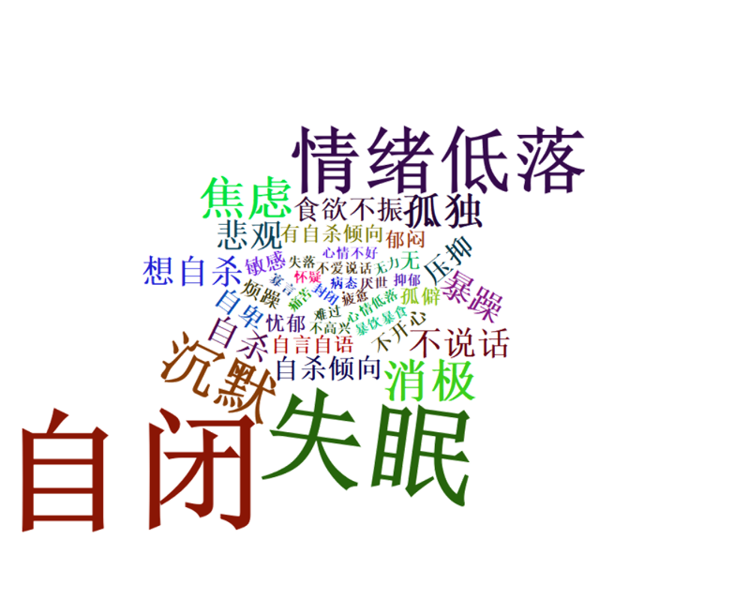

图2.1.1 同学们对于精神疾病的认识词云

对精神疾病的认识程度及身边患有精神疾病人数图如图2.2.2、图2.2.3所示：

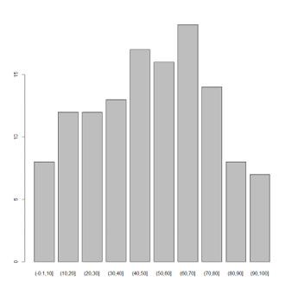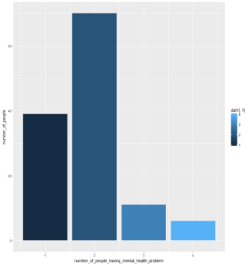

图2.2.2 对精神疾病的认识程度0~100 图2.2.3 身边患有精神疾病人数1~4

由此可见，大学生群体患有精神疾病的情况比较常见，而对于精神疾病的认识又相对缺乏。一款可以增加同学们对于自身心理状况的了解，同时提供接受心理治疗渠道的APP是极有必要的。

* 1. **产品的功能**

为用户提供免费的心理状态测试，以量表形式向用户反馈测试结果，并在用户心理状态欠佳时提供心理咨询服务。

* 1. **用户类和特征**

主要用户群体为在校大学生，特征表现为平时生活、学业压力大，对心理健康缺乏了解，担心自身心理健康。

* 1. **运行环境**

依附于微信的移动端平台。

* 1. **设计和实现限制**

暂无。

* 1. **假设和依赖**

暂无。

1. **外部接口需求**
   1. **用户界面**

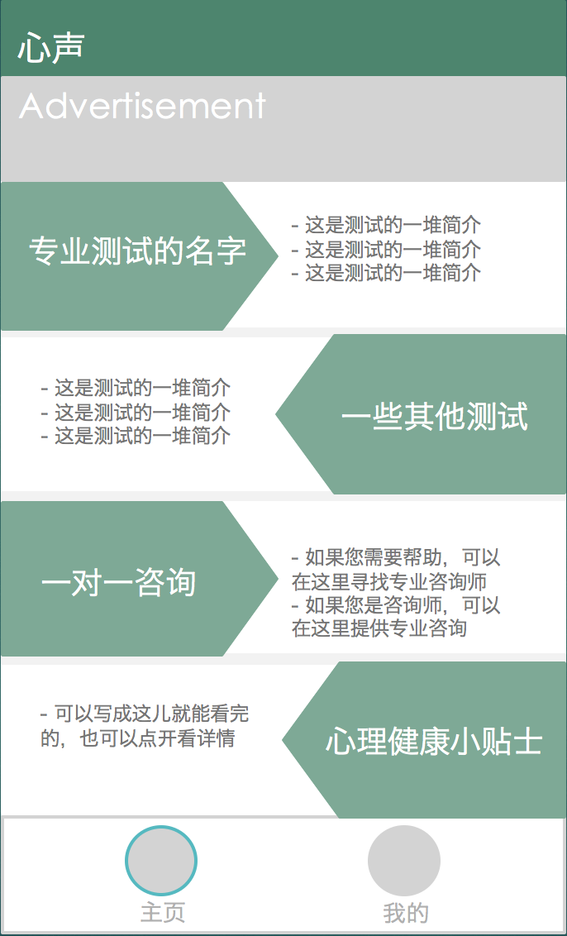

图3.1.1 应用主界面1

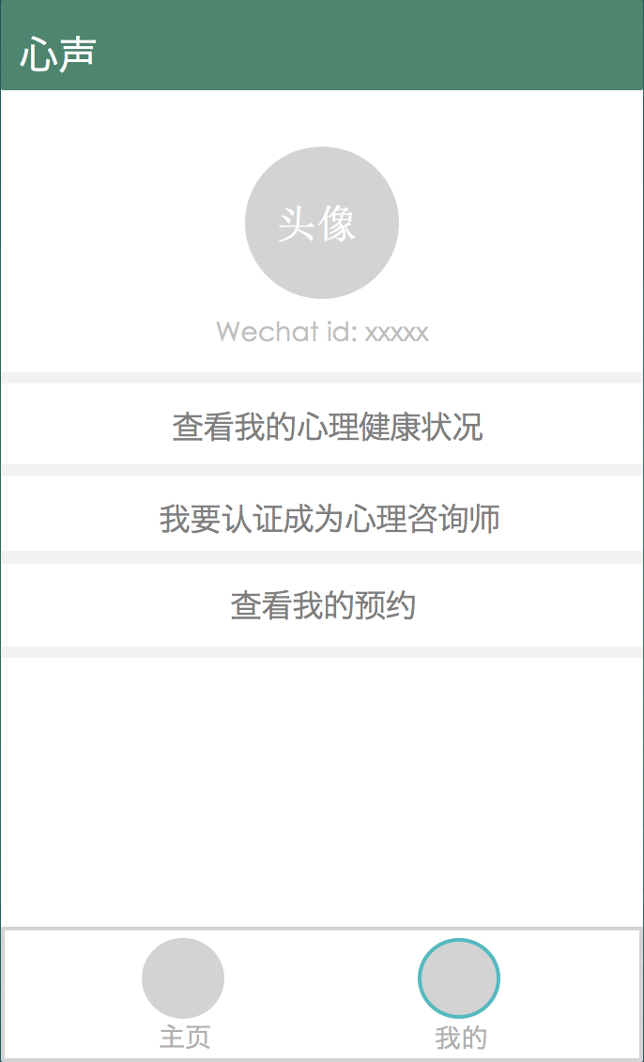

图3.1.2 应用主界面2

* 1. **硬件接口**

无。

* 1. **软件接口**

微信客户端，微信云服务器，相关心理隐私协议。

* 1. **通信接口**

无。

1. **产品架构**
   1. **产品用例图**

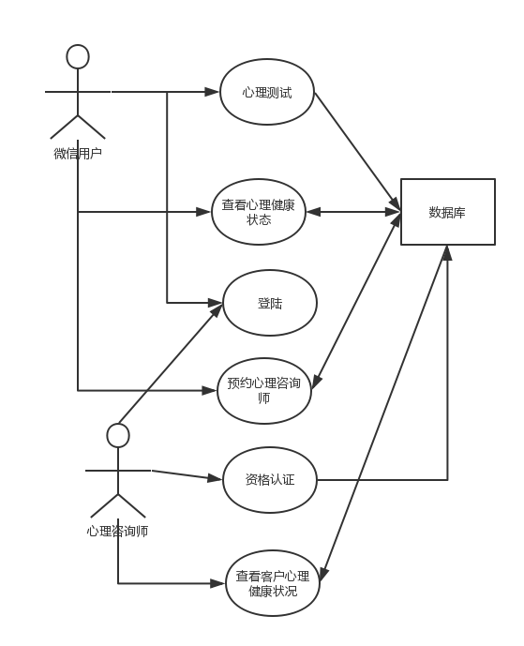

图4.1.1 总体用例图

* 1. **总体流程图**

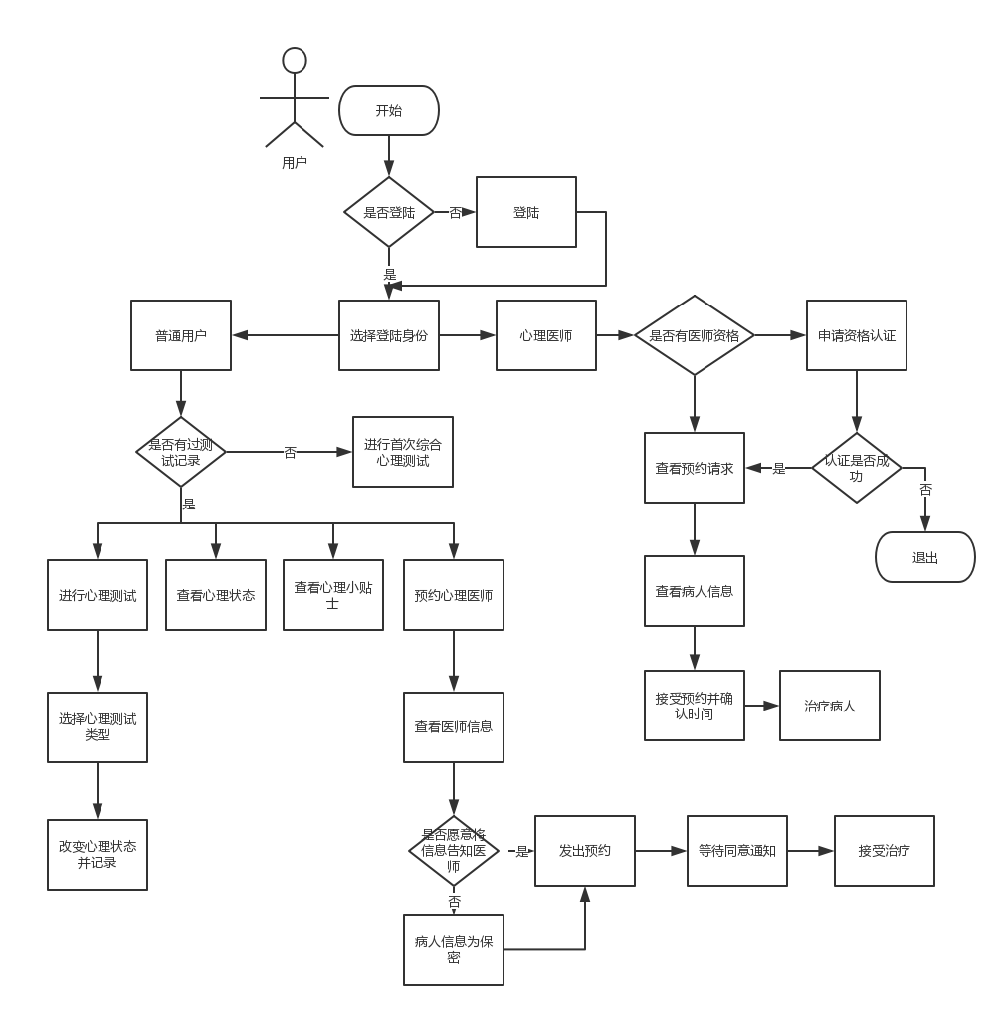

图4.2.1 总体流程图

1. **详细功能说明**
   1. **功能列表**



* 1. **用例流程**

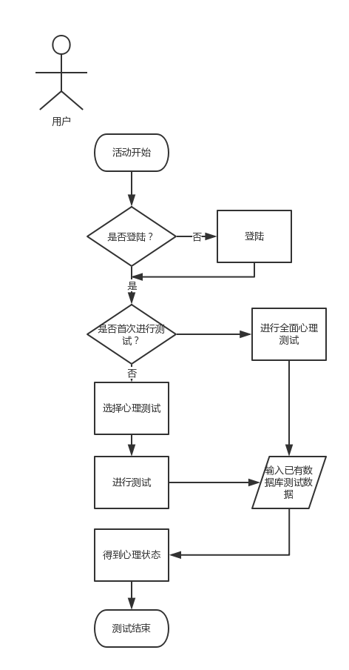

图5.1.1 进行心理测试用例图

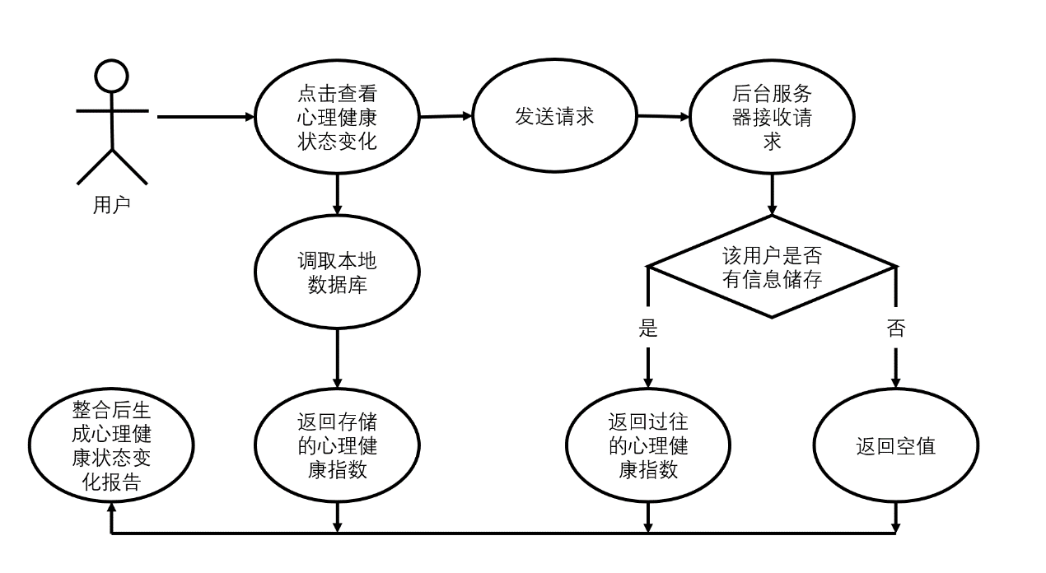

图5.1.2 查看心理状态用例图

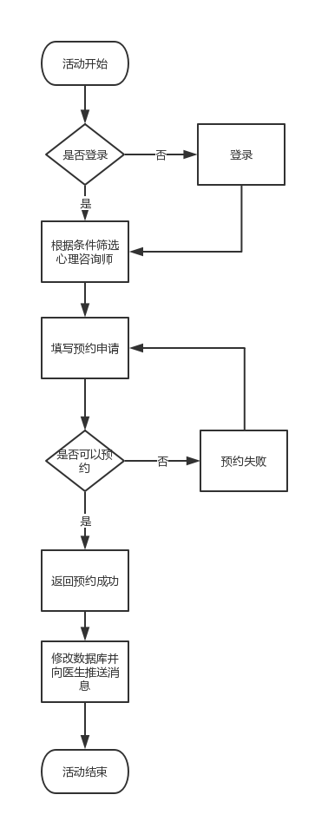

图5.1.3 预约心理医师用例图

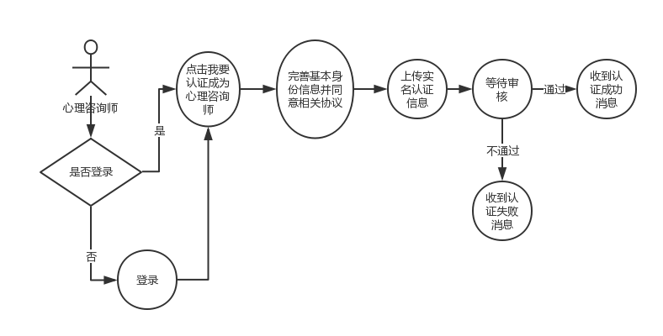

图5.1.4 认证心理医师用例图

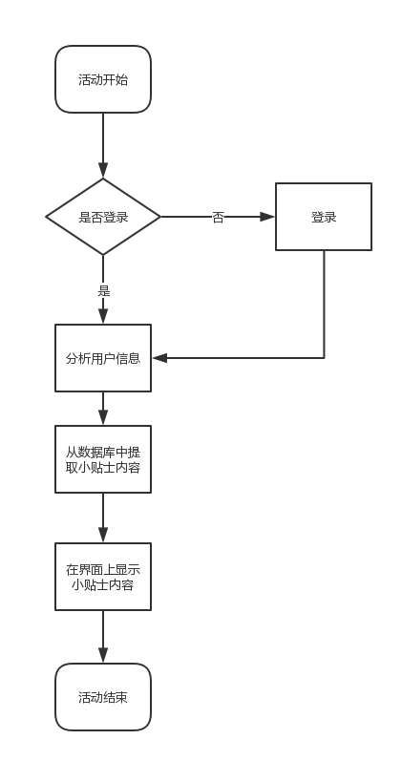

图5.1.5 查看心理知识小贴士

* 1. **用例时序图**

此处只以预约心理医师为例绘制时序图。

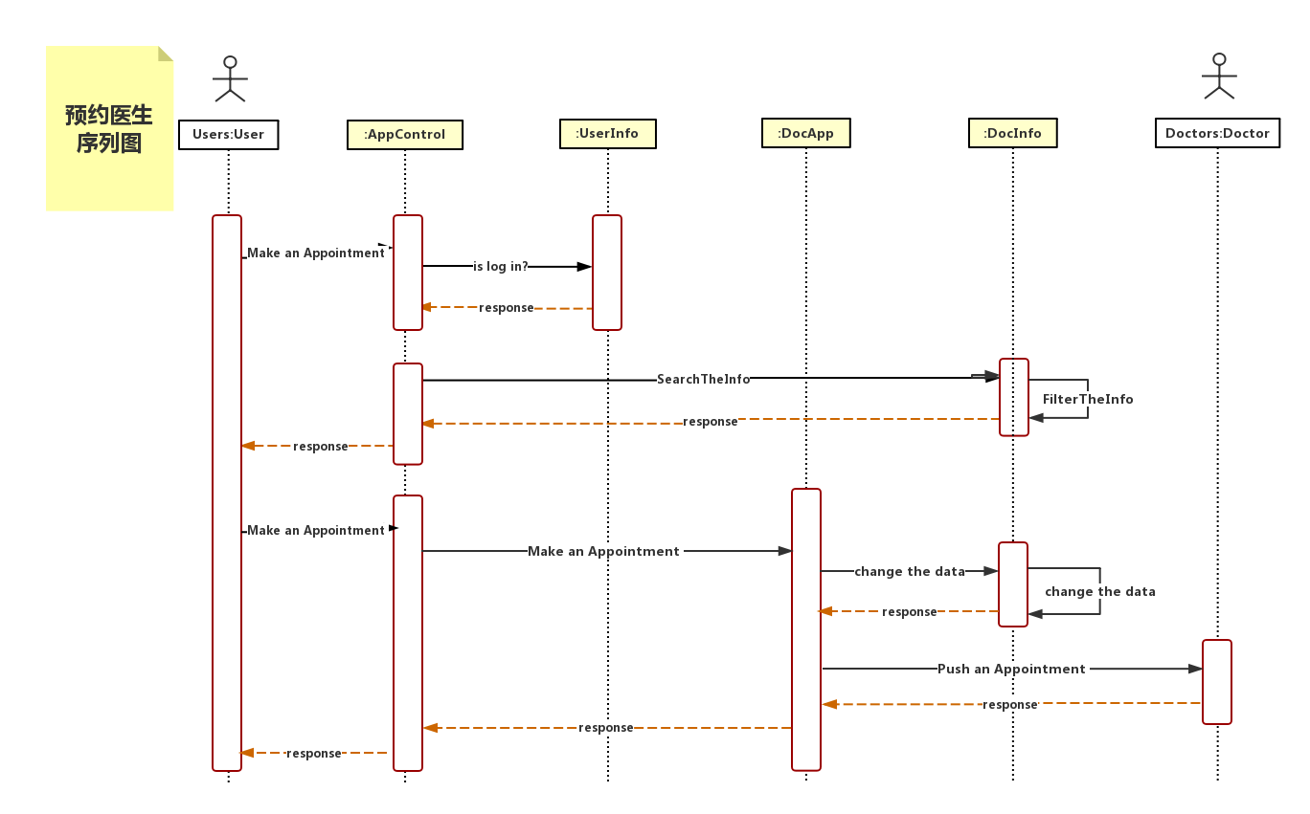

图5.2.1 预约心理医师时序图

1. **其他非功能需求**
   1. **性能需求**

前端内容应保证用户在进行测试后能在2s内获取心理测试结果及历史测试结果。

* 1. **安全性需求**

应与用户签订相关协议，保证用户的隐私需求。

* 1. **系统需求**

应在微信基础上，能在各种系统（Android, IOS）的各系统版本上兼容运行，无明显bug。

* 1. **用户文档**

暂无。

1. **其他需求**

**附录A 词汇表**

暂无。

**附录B 分析模型**

暂无。

**附录C 待确定问题**

暂无。